Муниципальное автономное дошкольное образовательное учреждение
«Детский сад №2 города Белогорск»

Практико-ориентированный краткосрочный пропагандистский проект
«Прививка без слёз!»
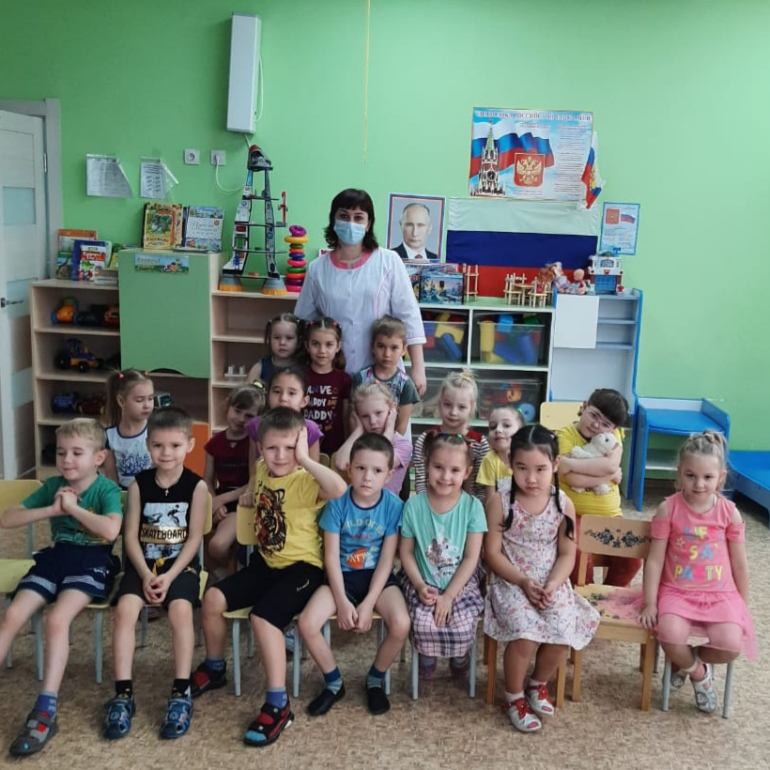

Целевая аудитория:
воспитанники старшей группы , родители.

Воспитатель: Чумакова А.А.

2021
Пояснительная записка
Информационно-творческий проект «Не будем бояться прививок» был выбран не случайно, в современном мире проблема вакцинации детей звучит очень часто. Существует много мнений «За» или «Против» проведения прививок. Дети зачастую дезинформированы, нередко запуганы страшными историями об уколах.
Данный проект направлен на создание здоровьесберегающих условий в ДОУ, обеспечение эмоционального благополучия детей и гармонизацию детско-родительских отношений.
Актуальность
Мало найдётся людей, которые спокойно относятся к уколам. В ожидании инъекции приходится дрожать не только детям, но и взрослым. И если последние способны контролировать свои эмоции, то у детей подобный страх может закрепиться и перерасти в фобию. Избежать этого помогут своевременное выявление причин возникновения страхов у дошкольников, а также применение адекватных возрасту методов их профилактики и разъяснение необходимости данной процедуры.
Рано или поздно каждый родитель сталкивается с необходимостью посещения с ребёнком медицинского кабинета: подходит время делать прививки для оформления медицинской карты перед поступлением в детский сад или плановой вакцинации, например, против гриппа. И почти всегда эта процедура вызывает у дошкольников море слёз, обид на родителей, медсестёр и воспитателей. Дети всеми возможными правдами и неправдами стараются избежать прививок, боятся прививок, боятся даже самого этого слова.
Проблема исследования
Почему дошкольники боятся прививок, и как взрослые могут сделать эту процедуру менее травмирующей для них.
Паспорт проекта
Тип проекта: практико-ориентированный, краткосрочный, пропагандистский.
Участники проекта: воспитанники старшей группы, педагоги ДОУ, медицинский работник, родители.
Сроки реализации проекта: основные сроки с 29.03.2021 по 02.04.2021 года
Цель: психолого-педагогическое сопровождение детей дошкольного возраста в мероприятиях медицинского характера с целью снижения тревожности, страха, напряжённости через развитие их эмоциональной сферы, способствующей правильному восприятию ситуации, расширение информационной зоны о прививках и внутреннюю подготовку к процедуре вакцинации.
Задачи
Личностно-ориентированные задачи:
- Учить понимать своё эмоциональное состояние и эмоциональное состояние своего собеседника, детей и родителей.
- Расширять и закреплять социально-приемлемые способы выражения эмоций (словесные, физические, творческие) у воспитанников.
- Развивать у дошкольников эмпатию (способность к сопереживанию).
- Знакомить и обучать навыкам релаксации и саморегуляции детей старшего дошкольного возраста и их родителей.
- Развивать исследовательские умения и навыки: задавать вопросы; собирать совместно со взрослыми необходимую информацию (источники – художественная литература, встреча со специалистами, беседа с воспитателями и родителями, просмотр видеофильмов); делать выводы и умозаключения; представлять свой опыт в форме продуктов исследования (рисунки, плакат, фоторепортаж, коллаж).
Образовательные задачи:
- Познакомить детей с вакцинацией, рассказать о положительных моментах данной процедуры.
- Показать виды шприцов и раскрыть возможности их положительного применения на практике.
- Приоткрыть информационный дефицит, предоставить доступную информацию по возрасту, дать опорные знания о причинах вакцинации и её необходимости.
- Рассказать в доступной дозированной форме о некоторых болезнях и последствиях.
Воспитательные задачи:
- Воспитывать желание заботиться о своём здоровье и положительное отношение к посещению медицинского кабинета.
- Воспитать уважение к медицинскому персоналу, чувство благодарности к медицинским работникам.
Этапы реализации проекта
I этап подготовительный:
- Выбор темы, составление плана работы.
- Изучение литературы по теме проекта.
- Обзор актуальности проблемы, обозначение основной структуры работы.
- Подбор первичной статистики по теме.
- Определение цели и задач проекта.
II этап практический:
- Беседа о прививках по интересующим вопросам, затрагивая эмоционально личностные критерии личности и стрессовость процедуры.
- Осуществление взаимодействия между участниками проекта.
- Организация познавательной организованной образовательной деятельности по теме «Не будем бояться прививок».
- Проведение коллективных работ.
- Сюжетно-ролевые игры «Делаем прививки», «Больница», «На приеме у врача»
- Привлечение в структуру бесед с детьми медицинского работника детского сада.
- Проведение ряда коррекционных мероприятий с детьми, наиболее сложно поддающимися эмоциональной корректировке.
- Оформление конечных продуктов, запланированных по проекту.
III этап заключительный:
Оценка эффективности реализации проекта.
- Анализ полученных результатов.
- Анализ перспектив дальнейшего развития проекта.
Ожидаемые результаты
• Улучшение эмоционального состояния дошкольников во время вакцинации, создание спокойного фона до, во время и после процедуры прививки.
• Гармонизация детско-родительских отношений, формирование правильной позиции по отношению к прививкам.
• Сформированность знаний детей о необходимости прививок и последствиях при отказе.
• Снижение уровня страха у дошкольников перед медицинскими процедурами.
Дальнейшее развитие проекта
Систематическое поддержание достигнутых результатов. Для этого в течение последующих лет необходимо проводить занятия информационно-творческого характера, консультации с родителями и воспитателями. Отслеживать изменения причин возникновения страхов прививок у детей, анализировать динамику достигнутых результатов, проводить опросы и анкетирование.
Подготовительный этап
Планирование работы по проекту с учетом ФГОС дошкольного образования:
- подготовка развивающей предметно-пространственной образовательной среды;
- подбор игрового материала для мотивирования детей;
- создание проблемных ситуаций по теме проекта;
- предварительная диагностика.
Практический этап
План мероприятий | Содержание | Участники
Беседа с медицинской  сестрой «А прививка-то нестрашная» | Цель: расширение представлений детей о вакцинации.  Задачи:  1. Сформировать представление о вирусах, способах их появления и передачи от одних людей к другим.  2. Объяснить, что не стоит бояться прививок. | Воспитанники группы, медицинская сестра ДОУ
Беседа о прививках с использованием «Модели трёх вопросов»:  - Что вы знаете о прививках?  - Что вы хотите узнать о прививках?  - Как мы будем это узнавать? | Цель: расширение и закрепление знаний о прививках у детей.  Задачи:  1. Обобщить имеющиеся у детей знания о защите своего организма от вредных факторов окружающей среды.  2. Познакомить с причинами возникновения страха. | Воспитанники группы, воспитатели
Художественная деятельность: рисование эскизов «Злобные вирусы». | Цель: раскрытие в рисунках положительные моменты вакцинации. | Дети старшей группы воспитатели
Памятка - консультации для родителей на темы «Как настроить ребёнка на прививку» | Цель: распространение брошюр с краткой информацией, обзор основных мифов, связанных с этой темой.  Индивидуальные консультации по проблеме страха прививок у детей.  Составление памяток совместно с родителями. | Воспитанники группы, воспитатели, родители
Развлекательная деятельность,  сюжетно-ролевая игра «На приёме у врача», «Больница» и др. | Игры направлены на информатизацию и снижение страхов через проживание ролей, обсуждение позиций героев и творческую деятельность детей в группах. На данной стадии приветствуется создание проблемных ситуаций во время игры, внесение в игровой процесс дополнительных атрибутов. | Воспитанники группы, воспитатели
Просмотр тематических мультфильмов с последующим обсуждением и рефлексией. | Перечень мультфильмов и сказок, в которых упоминаются страхи или же в них затрагивается отношение к прививкам:  - Г.Баринова «Страшная история», Союзмульфильм, 1979 г.  - Ю.Бутырин «Большой Ух»", Т.О.Экран, 1989 г.  - В.Г.Сутеев «Про бегемота, который боялся прививок», ООО "Издательство Астрель", 2000 г.  - О.Ходатаева «"У страха глаза велики», Союзмультфильм, 1946 г.  - Д.Шмидт, Т.Клейн «Лунтик и его друзья»: 214 серия «Прививка», 2009 г.  Цель: смягчение проявления страха перед прививками у дошкольников. | Дети старшей групы, воспитатели
Чтение главы «У врача» из книги Г. Л. Шалаевой, О.М. Журавлевой, О. Г. Сазоновой «Правила поведения для воспитанных детей». С.Михалков «Прививка» | Цель: усвоение нужной информации о прививках.  Возможны варианты проигрывания некоторых сцен из прочитанного материала, обсуждения поведения героев, разбор положительных и ярких моментов. | Дети старшей группы,  воспитатели

Заключительный этап
1. Создание готового продукта: папка-передвижка «Прививка без слёз»

Практическая значимость проекта
Профилактические прививки — медицинские процедуры, цель которых выработка в организме иммунитета против определенных инфекционных заболеваний. Прививки не только защищают от заражения, но также являются существенным фактором в противоэпидемической борьбе с инфекционными заболеваниями. От срока проведения прививок зависит стойкое снижение заболеваемости туберкулезом, дифтерией, столбняком, коклюшем, полиомиелитом. Благодаря прививкам полностью ликвидировано заболевание оспой.
В ходе проведения мероприятий Европейской недели иммунизации повысился уровень осведомленности родительской общественности и охват вакцинацией детей ДОУ.

Информационные источники
- Федеральный государственный образовательный стандарт дошкольного образования. Проект // Дошкольное воспитание. – 2013. –№ 9.
- http://lib.komarovskiy.net/pravda-o-privivkax-suxinin-d.html
- http://www.maam.ru/detskijsad/proekt-zdoroveformiruyuschie-i-zdorovesberegayuschie-tehnologi-v-doshkolnom-uchrezhdeni.html
- http://www.menobr.ru/materials/370/5251/
- http://www.medmoon.ru/rebenok/realnye_problemy_vakcinacii.html

Рекомендации для взрослых
«Как настроить ребёнка на прививку»
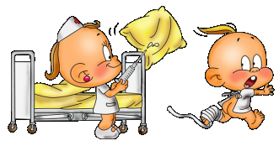
- Необходимо говорить детям правду: уколы не бывают абсолютно безболезненными, принять во внимание стоит хотя бы душевные переживания детей по поводу уколов. Лучше говорить о том, что укол – это «чуть-чуть больно», «как комар укусил». В этом случае ребёнок будет морально готов к уколу и в большинстве случаев и вовсе его не заметит, чему будет очень рад.
- Не стоит формировать у детей негативного отношения к уколам и прививкам и уж тем более пугать ими. Никогда не следует использовать уколы в качестве угрозы, наказания («Вот придёт дядя-врач и сделает тебе укол»). Уколы необходимы, чтобы быть здоровым и не болеть – такая мотивация будет правильной.
- Важно сохранять спокойствие и внутреннее равновесие, поскольку Ваше волнение и беспокойство передаются ребёнку. Будьте спокойны и уверены, и тогда ребёнок перенесёт прививку гораздо легче. Уважаемые родители, во время укола ребёнка лучше посадить себе на колени: с одной стороны, ребёнок чувствует себя в большей безопасности, а с другой, – его движения проще контролировать.
- Постараться сделать так, чтобы ребёнок был расслаблен. Детей младшего дошкольного возраста лучше приласкать, детей старшего дошкольного возраста – попросту отвлечь (мыльные пузыри, надувание щёк или «самых больших в мире» пузырей из жвачки, задувание воображаемых свечей на воображаемом праздничном торте, др.). Для детей младшего дошкольного возраста полезным может оказаться небольшой кусочек сахара за щекой. Общайтесь с ребёнком, играйте, пойте песенки, разглядывайте предметы интерьера, играйте взятой из дома игрушкой.
- Детям старше 5 лет можно предложить выбрать место укола, т.е. в ножку («как маленьких») или в плечо («как взрослых»). Ребёнок, таким образом, получает некоторую степень контроля над происходящим, ему приятно, что его мнением интересуются, в том числе и врачи. Попросите врача поговорить с ребёнком, молчаливая атмосфера провоцирует страх.
- Если детей много, то весьма полезным может оказаться старый как мир приём «Кто самый смелый?». Чаще всего бывает, что самыми смелыми оказываются дети помладше, и в этом случае у старших не остаётся выбора.
- Важно дать ребёнку выплакаться после укола. Не заставляйте ребёнка «быть храбрым», не говорите, что плакать стыдно.
8. Если ребёнок говорит, что ему больно, «выдуйте» боль. Сделайте глубокий вдох и медленно «выдувайте» боль. Повторите это упражнение несколько раз.
Вы рискуете здоровьем и жизнью Вашего ребенка!

